Лекция 4
Колебания и волны

Предисловие
Для лучшего понимания этого материала нужно знать раздел математики «комплексные числа».

План
- Колебательные процессы. Гармонические колебания. Понятие о спектральном разложении.
- Дифференциальное уравнение гармонических колебаний.
- Пружинный, физический и математический маятники.
- Энергия гармонического осциллятора.
- Сложение колебаний.
5а. Сложение колебаний одинаковой частоты, происходящих вдоль одной прямой.
5b. Сложение взаимно перпендикулярных колебаний одинаковой частоты.
5с. Сложение взаимно перпендикулярных колебаний кратных частот. Фигуры Лиссажу.
- Затухающие колебания.
- Вынужденные колебания.
- Упругие волны. Основные понятия.
- Дифференциальное уравнение волны.
- Стоячие волны.
- Скорость упругих волн.
- Энергия волны. Групповая скорость. Вектор плотности потока энергии (вектор Умова). Интенсивность волны.
- Элементы акустики.
- Эффект Доплера для звуковых волн.

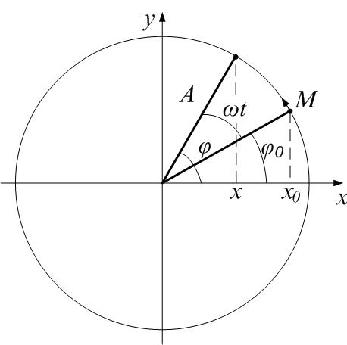
1. Колебательные процессы. Гармонические колебания. Понятие о спектральном разложении
Рис.4.1
Любой процесс, повторяющийся во времени, является колебательным. Физическая природа колебаний может быть различна: может изменяться координата (механические колебания), сила тока, напряжённость электрического или магнитного поля (электромагнитные колебания) и т.д., но физически различные процессы описываются одинаковыми уравнениями.
Рассмотрим гармонические колебания, то есть колебания, происходящие по гармоническому закону ($\text{sin}$ или $\text{cos}$). Представим себе материальную точку М, равномерно вращающуюся по окружности радиуса А с угловой скоростью ω (рис.4.1). Тогда проекция точки М на ось х будет совершать периодические колебания вдоль оси OX:
$x=A\text{cos}\left(ω⋅t+ϕ_{0}\right)$, (4.1)
где А – амплитуда колебаний (абсолютное значение максимального смещения), $ϕ=\left(ω⋅t+ϕ_{0}\right)$ – фаза колебаний, которая определяет угловое смещение точки М в любой момент времени, $ϕ_{0}$ – начальная фаза, $ω$ – круговая (циклическая) частота, равная
$ω=2\text{πν}=\frac{2π}{T}$; (4.2)
ν – частота колебаний (число полных колебаний в единицу времени, $ν=\frac{N}{t}$, $N$– число колебаний за время t), $T$ – период колебаний (время совершения одного полного колебания). Выражение (4.1) – кинематическое уравнение гармонического колебательного движения.
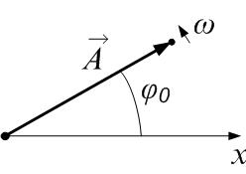
Можно представить гармонические колебания графически – это метод векторных диаграмм. Вращение вектора $\vec{A}$ на рис.4.2 эквивалентно гармоническому колебанию.
Рис.4.2
Ещё одно возможное представление гармонических колебаний – представление в виде комплексного числа:
$S=A⋅e^{i\left(ω⋅t+ϕ_{0}\right)}$. (4.3)
При этом не теряется информация о координате y точки М на рис.4.1, поскольку из (4.3) по формуле Эйлера получим:
$S=A⋅e^{i\left(ω⋅t+ϕ_{0}\right)}=A⋅\left(\text{cos}\left(ω⋅t+ϕ_{0}\right)+i\text{sin}\left(ω⋅t+ϕ_{0}\right)\right)$,
или
$$\begin{aligned}x=\text{Re}S=A⋅\text{cos}\left(ω⋅t+ϕ_{0}\right) \\ y=\text{Im}S=A⋅\text{sin}\left(ω⋅t+ϕ_{0}\right)\end{aligned}$$
Ещё одно преимущество записи колебания (4.3): физические задачи на колебания сводятся просто к операциям с комплексными числами.
Почему рассматриваем в первую очередь именно гармонические колебания? Ведь реальные процессы чаще описываются негармоническими функциями. По теореме Фурье любую периодическую функцию $f\left(t\right)$ с периодом $T=\frac{2π}{ω_{0}}$ ($f\left(t\right)=f\left(t+T\right)$) можно представить в виде ряда (ряд Фурье):
$f\left(t\right)=a_{0}+\sum_{n=1}^{∞}{\left(a_{n}⋅\text{cos}\left({nω}_{0}t\right)+b_{n}⋅\text{sin}\left({nω}_{0}t\right)\right)}$, (4.4)
где
$a_{0}=\left\langle f\left(t\right)\right\rangle =\frac{1}{T}\int_{−\frac{T}{2}}^{\frac{T}{2}}{f\left(t\right)\text{dt}}$ – среднее значение функции $f\left(t\right)$;
$a_{n}=\frac{2}{T}\int_{−\frac{T}{2}}^{\frac{T}{2}}{f\left(t\right)\text{cos}\left({nω}_{0}t\right)\text{dt}}$; $b_{n}=\frac{2}{T}\int_{−\frac{T}{2}}^{\frac{T}{2}}{f\left(t\right)\text{sin}\left({nω}_{0}t\right)\text{dt}}$.

Иными словами, любое периодическое колебание можно представить в виде суперпозиции гармонических колебаний кратных частот $ω_{0}$, $2ω_{0}$, $3ω_{0}$, …. Частота $ω_{0}$называется основной частотой; $2ω_{0}$ – первый обертон и т.д.
Определение: совокупность частот и соответствующих им амплитуд называется спектром колебания. Спектр можно представить графически. Пусть $f\left(t\right)$ – чётная:
$$f\left(t\right)=f\left(−t\right)$$
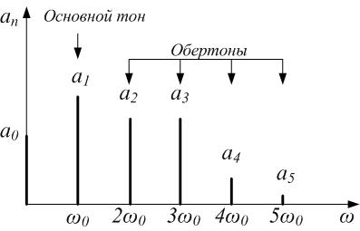
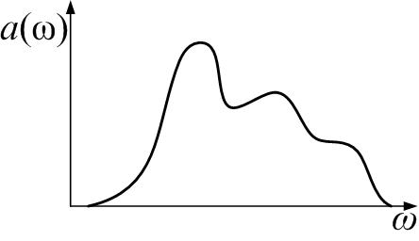
тогда все $b_{n}=0$: $f\left(t\right)=a_{0}+\sum_{n=1}^{∞}{\left(a_{n}⋅\text{cos}\left({nω}_{0}t\right)\right)}$, и спектр состоит только из чётных гармоник (рис.4.3).
Рис.4.3
Рис.4.4
Реально можно ограничиться первыми несколькими членами ряда, если функция не очень «плохая».
Периодическая функция имеет дискретный спектр. Непериодическую тоже можно разложить по гармоническим составляющим, но это она будет иметь непрерывный спектр $a(ω)$ (рис.4.4), а ряд Фурье переходит в интеграл Фурье.

2. Дифференциальное уравнение гармонических колебаний
$x=A\text{cos}\left(ω⋅t+ϕ_{0}\right)$, (4.1)
Скорость $υ$ колеблющейся материальной точки получим, продифференцировав (4.1) по времени:
$υ=x^{'}=−ω⋅A⋅\text{sin}\left(ω⋅t+ϕ_{0}\right)$. (4.5)
Продифференцировав (4.5), получим ускорение а:
$a=x^{''}=−ω^{2}A⋅\text{cos}\left(ω⋅t+ϕ_{0}\right)=−ω^{2}x$. (4.6)
Или:
$x^{''}+ω^{2}x=0$. (4.7)
Выражение (4.7) описывает гармонические колебания величины x и называется дифференциальным уравнением гармонического осциллятора. Его решением является гармоническая функция (4.1). Если вторая производная по времени какой-либо физической величины (не обязательно смещения) пропорциональна самой величине с противоположным знаком, то данная физическая величина изменяется со временем по гармоническому закону.

3. Пружинный, физический и математический маятники
По второму закону Ньютона найдём из (4.6) силу, действующую на колеблющееся тело:
$F=\text{ma}=−{mω}^{2}x=−\text{kx}$, (4.8)
где принято обозначение
$k={mω}^{2}$. (4.9)
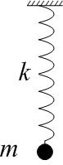
Сила пропорциональна смещению из положения равновесия и противоположна ему; её называют возвращающей (направлена к положению равновесия), или квазиупругой (описывается формально так же, как и упругая сила по закону Гука). Для пружинного маятника (рис.4.5) коэффициент пропорциональности $k={mω}^{2}$ имеет смысл жёсткости пружины. Круговая частота и период колебаний такого маятника:
Рис.4.5
$ω=\sqrt{\frac{k}{m}}$; (4.10)
$T=\frac{2π}{ω}=2π\sqrt{\frac{m}{k}}$. (4.11)
Физическим маятником называется твёрдое тело, способное колебаться в поле силы тяжести относительно оси, не проходящей через центр масс (рис.4.6).
Длина физического маятника $l$ – это расстояние между центром масс С и осью вращения (точка О). Плечо силы тяжести равно
$d=l⋅\text{sin}α$, (4.12)
где $α$ – угол отклонения из положения равновесия. Момент силы тяжести относительно оси вращения
$M=\text{mg}⋅d=\text{mg}⋅l⋅\text{sin}α$; (4.13)
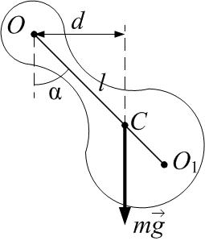
для малых углов отклонения
Рис.4.6
$\text{sin}α≈α$,
$M=−\text{mg}⋅l⋅α$. (4.14)
Знак «–» в (4.14) поставили потому, что проекция углового перемещения на ось вращения противоположна по знаку проекции момента силы. По закону динамики для вращательного движения (3.13) $\vec{ε}=\frac{\vec{M}}{I}$, где $I$ – момент инерции маятника относительно оси вращения тогда угловое ускорение
$ε=α^{''}=−\frac{\text{mg}⋅l}{I}⋅α$,
или
$α^{''}+\frac{\text{mg}⋅l}{I}⋅α=0$. (4.15)
Уравнение (4.15) – это дифференциальное уравнение гармонических колебаний типа (4.7), где роль переменной величины играет угол отклонения маятника:
$α=A\text{cos}\left(ω⋅t+ϕ_{0}\right)$,
а коэффициент при $α$ – квадрат круговой частоты:
$\frac{\text{mg}⋅l}{I}=ω^{2}$.
Период колебаний физического маятника
$T=\frac{2π}{ω}=2π\sqrt{\frac{I}{\text{mg}⋅l}}$. (4.16)
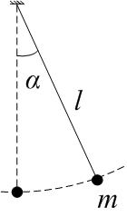
Частным случаем физического маятника является маятник математический: материальная точка (тело, размерами которого можно пренебречь), подвешенная на нерастяжимой невесомой нити (рис.4.7). Для материальной точки момент инерции $I={\text{mr}}^{2}={\text{ml}}^{2}$; тогда
Рис.4.7
$T=2π\sqrt{\frac{{\text{ml}}^{2}}{\text{mg}⋅l}}=2π\sqrt{\frac{l}{g}}$. (4.17)
Введём определение для физического маятника: приведённая длина физического маятника – это длина такого математического маятника, который имеет тот же период колебаний. По определению
$T=2π\sqrt{\frac{l_{\text{пр}\text{.}}}{g}}=2π\sqrt{\frac{I}{\text{mg}⋅l}}$,
откуда
$l_{\text{пр}\text{.}}=\frac{I}{\text{ml}}=\frac{I_{c}+{\text{ml}}^{2}}{\text{ml}}=\frac{I_{c}}{\text{ml}}+l>l$.
Здесь $I_{c}$ – момент инерции тела относительно оси, проходящей через центр масс; $I=I_{c}+{\text{ml}}^{2}$ – по теореме Штейнера. Приведённая длина физического маятника $l_{\text{пр}\text{.}}=\left|{\text{OO}}_{1}\right|$ (рис.4.6) всегда больше его длины $\left|\text{OC}\right|$; в частном случае математического маятника они совпадают. Точка $O_{1}$ называется точкой качаний; она с точкой подвеса О обладает свойством взаимности: если маятник перевернуть и подвесить за $O_{1}$, период колебаний будет таким же.

4. Энергия гармонического осциллятора
Поскольку смещение из положения равновесия и скорость колеблющейся точки равны соответственно
$x=A\text{cos}\left(ω⋅t+ϕ_{0}\right)$, (4.1)
$υ=x^{'}=−ω⋅A⋅\text{sin}\left(ω⋅t+ϕ_{0}\right)$, (4.5)
то полная энергия осциллятора, равная сумме кинетической и потенциальной:
$$\begin{aligned}W=W_{\text{кин}\text{.}}+W_{\text{пот}\text{.}}=\frac{{mυ}^{2}}{2}+\frac{{\text{kx}}^{2}}{2}= \\ \frac{{mω}^{2}⋅A^{2}⋅{\text{sin}}^{2}\left(ω⋅t+ϕ_{0}\right)}{2}+\frac{k⋅A^{2}⋅{\text{cos}}^{2}\left(ω⋅t+ϕ_{0}\right)}{2}\end{aligned}$$
Поскольку
$k={mω}^{2}$, (4.9)
то
$W=\frac{{mω}^{2}⋅A^{2}⋅{\text{sin}}^{2}\left(ω⋅t+ϕ_{0}\right)}{2}+\frac{{mω}^{2}⋅A^{2}⋅{\text{cos}}^{2}\left(ω⋅t+ϕ_{0}\right)}{2}=\frac{{mω}^{2}⋅A^{2}}{2}$.
Итак, полная энергия гармонического осциллятора не изменяется и равна:
$W=\frac{{mω}^{2}⋅A^{2}}{2}$. (4.18)
Энергия лишь преобразуется из кинетической в потенциальную и обратно. Максимальные значения кинетической и потенциальной равны
$W_{\text{кин}\text{.}\text{max}}=W_{\text{пот}\text{.}\text{max}}=\frac{{mω}^{2}⋅A^{2}}{2}=\frac{k⋅A^{2}}{2}$,
а средние
$\left\langle W_{\text{кин}\text{.}}\right\rangle =\left\langle W_{\text{пот}\text{.}}\right\rangle =\frac{W}{2}=\frac{{mω}^{2}⋅A^{2}}{4}=\frac{k⋅A^{2}}{4}$.

5. Сложение колебаний
5а. Сложение колебаний одинаковой частоты, происходящих вдоль одной прямой
Пусть точка одновременно участвует в двух колебаниях одинаковой частоты:
$x_{1}=A_{1}\text{cos}\left(ω⋅t+ϕ_{1}\right)$,
$x_{2}=A_{2}\text{cos}\left(ω⋅t+ϕ_{2}\right)$,
тогда результирующее смещение точки из положения равновесия тоже будет гармоническим колебанием с той же частотой:
$x=x_{1}+x_{2}=A\text{cos}\left(ω⋅t+ϕ_{0}\right)$.
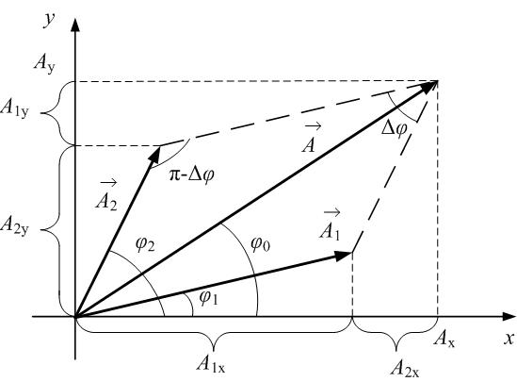
Найдём амплитуду и начальную фазу этого колебания по методу векторных диаграмм (рис. 4.8).
Рис.4.8
$\vec{A}={\vec{A}}_{1}+{\vec{A}}_{2}$;
$A_{x}=A_{1x}+A_{2x}$; $A_{y}=A_{1y}+A_{2y}$;
$\text{tg}ϕ_{0}=\frac{A_{y}}{A_{x}}=\frac{A_{1y}+A_{2y}}{A_{1x}+A_{2x}}$;
$\text{tg}ϕ_{0}=\frac{A_{1}⋅\text{sin}ϕ_{1}+A_{2}⋅\text{sin}ϕ_{2}}{A_{1}⋅\text{cos}ϕ_{1}+A_{2}⋅\text{cos}ϕ_{2}}$; (4.19)
$A^{2}=A_{1}^{2}+A_{2}^{2}−2A_{1}A_{2}\text{cos}\left(π−Δϕ\right)$,
где $Δϕ=ϕ_{2}−ϕ_{1}$;
$A=\sqrt{A_{1}^{2}+A_{2}^{2}+2A_{1}A_{2}\text{cos}\left(Δϕ\right)}$. (4.20)
При сложении не двух, а большего числа колебаний одинаковой частоты
$A=\sqrt{A_{x}^{2}+A_{y}^{2}}$,
$\text{tg}ϕ_{0}=\frac{A_{y}}{A_{x}}$,
где $A_{x}=\sum_{i}{A_{\text{ix}}=}\sum_{i}{\left(A_{i}⋅\text{cos}ϕ_{i}\right)}$; $A_{y}=\sum_{i}{A_{\text{iy}}=}\sum_{i}{\left(A_{i}⋅\text{cos}ϕ_{i}\right)}$.
Частные случаи: 1) если сдвиг фаз колебаний $Δϕ=2π⋅n$, где n – целое число (колебания происходят в одной фазе), то $\text{cos}Δϕ=1$, и колебания усиливают друг друга: $A=A_{1}+A_{2}$ (см.4.20);
2) если $Δϕ=π+2π⋅n$, то $\text{cos}Δϕ=−1$, $A=\left|A_{1}−A_{2}\right|$ - колебания происходят в противофазе и ослабляют друг друга; а в случае $A_{1}=A_{2}$ получим $A=0$.

5b. Сложение взаимно перпендикулярных колебаний одинаковой частоты
Складываем два колебания одинаковой частоты, происходящие вдоль осей OX и OY:
$\begin{aligned}\left\{x=A_{1}\text{cos}\left(ω⋅t\right) | \right.\end{aligned}$$⇒$ $\begin{aligned}\left\{\text{cos}\left(ω⋅t\right)=\frac{x}{A_{1}} | \right.\end{aligned}$
Тогда
$\frac{y}{A_{2}}−\frac{x}{A_{1}}\text{cos}ϕ=±\sqrt{1−{\text{cos}}^{2}\left(ω⋅t\right)}\text{sin}ϕ$;
после возведения в квадрат и преобразований:
${\left(\frac{y}{A_{2}}−\frac{x}{A_{1}}\text{cos}ϕ\right)}^{2}={\left(\sqrt{1−{\left(\frac{x}{A_{1}}\right)}^{2}}\text{sin}ϕ\right)}^{2}$;
${\left(\frac{y}{A_{2}}\right)}^{2}−\frac{2\text{xy}}{A_{1}A_{2}}\text{cos}ϕ+{\left(\frac{x}{A_{1}}\right)}^{2}{\left(\text{cos}ϕ\right)}^{2}=\left(1−{\left(\frac{x}{A_{1}}\right)}^{2}\right){\text{sin}}^{2}ϕ$;
${\left(\frac{y}{A_{2}}\right)}^{2}+{\left(\frac{x}{A_{1}}\right)}^{2}{\text{cos}}^{2}ϕ+{\left(\frac{x}{A_{1}}\right)}^{2}{\text{sin}}^{2}ϕ−\frac{2\text{xy}}{A_{1}A_{2}}\text{cos}ϕ={\text{sin}}^{2}ϕ$;
$\frac{x^{2}}{A_{1}^{2}}+\frac{y^{2}}{A_{2}^{2}}−\frac{2\text{xy}}{A_{1}A_{2}}\text{cos}ϕ={\text{sin}}^{2}ϕ$. (4.21)
В общем случае уравнение (4.21) – это уравнение эллипса (рис.4.9).
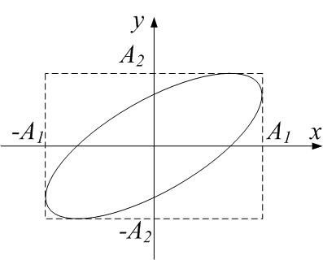
Частные случаи: 1) $ϕ=2π⋅n$ $⇒$ $\text{cos}ϕ=1$; $\text{sin}ϕ=0$ $⇒$ получим уравнение прямой (точнее, это будет отрезок прямой, поскольку колебания ограничены амплитудой) (рис.4.10а):
Рис.4.9
$\frac{x^{2}}{A_{1}^{2}}+\frac{y^{2}}{A_{2}^{2}}−\frac{2\text{xy}}{A_{1}A_{2}}=0$ $⇒$ ${\left(\frac{x}{A_{1}}−\frac{y}{A_{2}}\right)}^{2}=0$ $⇒$ $\frac{x}{A_{1}}=\frac{y}{A_{2}}$ $⇒$ $y=x\frac{A_{2}}{A_{1}}$ .

2) $ϕ=π+2π⋅n$ $⇒$ $\text{cos}ϕ=−1$; $\text{sin}ϕ=0$ $⇒$ $y=−x\frac{A_{2}}{A_{1}}$ - прямая (отрезок) на рис.4.10б.
3) $ϕ=\frac{π}{2}+π⋅n$ $⇒$ $\text{cos}ϕ=0$; $\text{sin}ϕ=±1$. Потребуем ещё, чтобы $A_{1}=A_{2}=A$, тогда из (4.21):

$x^{2}+y^{2}=A^{2}$.
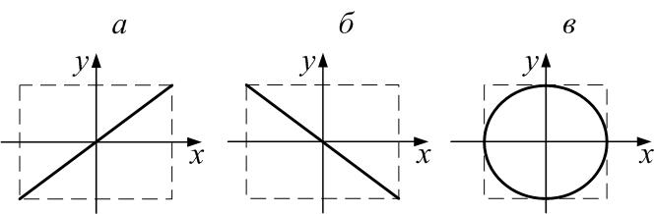
Это – уравнение окружности (рис.4.10в).
Рис.4.10

5с. Сложение взаимно перпендикулярных колебаний кратных частот. Фигуры Лиссажу

Складываются колебания:
$\begin{aligned}\left\{x=A_{x}\text{cos}\left(ω_{x}⋅t\right) | \right.\end{aligned}$
Решение задачи в общем случае очень сложное, поэтому ограничимся примерами. Если частоты относятся как небольшие целые числа:
$\frac{ω_{x}}{ω_{y}}=\frac{ν_{x}}{ν_{y}}=\frac{n_{y}}{n_{x}}$, (4.22)
то фигура замкнута; условие замкнутости: $ν_{x}⋅n_{x}=ν_{y}⋅n_{y}$.
В методе фигур Лиссажу соотношение (4.22) по форме фигуры позволит найти неизвестную частоту, если вторая частота известна. Здесь $n_{x}$ и $n_{y}$ – число точек пересечения фигуры с осями OX и OY (или прямыми, параллельными этим осям) – см. рис.4.11.
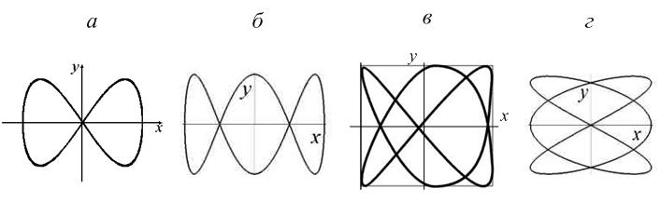
а) $\frac{ν_{x}}{ν_{y}}=\frac{n_{y}}{n_{x}}=\frac{1}{2}$; б) $\frac{ν_{x}}{ν_{y}}=\frac{n_{y}}{n_{x}}=\frac{1}{3}$; в) $\frac{ν_{x}}{ν_{y}}=\frac{n_{y}}{n_{x}}=\frac{2}{3}$; г) $\frac{ν_{x}}{ν_{y}}=\frac{n_{y}}{n_{x}}=\frac{3}{2}$.
Рис.4.11

6. Затухающие колебания
На реальную колебательную систему, кроме упругой (квазиупругой) силы
$F_{\text{упр}\text{.}}=−\text{kx}$, (4.8)
действует сила сопротивления среды $F_{c}$. При малых скоростях можно считать пропорциональной скорости движения, а направление её противоположно скорости:
$F_{c}=−r⋅\overset{˙}{x}$, (4.23)
здесь r – коэффициент сопротивления среды, $\overset{˙}{x}=υ=\frac{\text{dx}}{\text{dt}}$ – скорость движения.
По второму закону Ньютона: $\text{ma}=−k⋅x−r⋅\overset{˙}{x}$; с учетом того, что $a=\overset{¨}{x}$, получим дифференциальное уравнение свободных затухающих колебаний:
$\overset{¨}{x}+\frac{r}{m}\overset{˙}{x}+\frac{k}{m}x=0$, $\overset{¨}{x}+2β⋅\overset{˙}{x}+ω_{0}^{2}⋅x=0$ (4.24)
Здесь приняты следующие обозначения:
$2β=\frac{r}{m}$, (4.25)
$ω_{0}^{2}=\frac{k}{m}$, (4.26)
где β – коэффициент затухания, $ω_{0}$ – циклическая частота собственных колебаний, то есть колебаний системы, если бы затухания не было.
Решением дифференциального уравнения (4.24) при условии малости затухания (то есть если β < ω₀) является функция
$x=A_{0}⋅e^{−β⋅t}\text{cos}\left(ω⋅t+ϕ_{0}\right)$, (4.27)
в чем можно убедиться путем подстановки (4.27) в (4.24), предварительно найдя производные. При этом будет получено и выражение для круговой частоты и периода затухающих колебаний:
$ω=\sqrt{ω_{0}^{2}−β^{2}}$; $T=\frac{2π}{ω}=\frac{2π}{\sqrt{ω_{0}^{2}−β^{2}}}$ . (4.28)
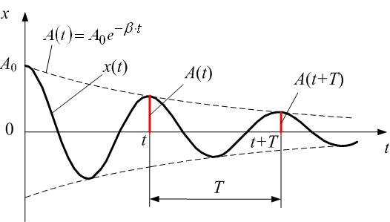
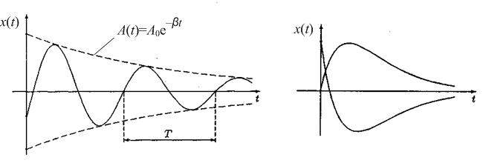
График функции (4.27) приведен на рис.4.12. Если затухание велико (β>ω₀), движение системы не имеет колебательного характера и будет апериодическим (рис.4.13). Этот случай в дальнейшем рассматриваться не будет.
Рис.4.12
Рис.4.13

Таким образом, если на тело, кроме силы упругости, действует сила сопротивления среды, то тело будет совершать колебательное (но не гармоническое) движение с частотой, зависящей от массы тела m, жесткости пружины k и коэффициента затухания β, характеризующего силу сопротивления среды. При этом частота ω затухающих колебаний оказывается меньше частоты $ω_{0}$ собственных незатухающих колебаний из-за действия тормозящей силы сопротивления. Амплитуда колебаний будет с течением времени уменьшаться по экспоненциальному закону:
$A\left(t\right)=A_{0}e^{−β⋅t}$, (4.29)
где $A_{0}$ – начальная амплитуда колебаний. Быстроту затухания колебаний характеризует логарифмический декремент затухания λ. Логарифмический декремент затухания – это натуральный логарифм отношения амплитуд двух следующих друг за другом колебаний, то есть амплитуд колебаний в моменты времени t и (t+T):
$λ=\text{ln}\frac{A\left(t\right)}{A\left(t+T\right)}$, (4.30)
$λ=\text{ln}\frac{A\left(t\right)}{A\left(t+T\right)}=\text{ln}\frac{A_{0}e^{−β⋅t}}{A_{0}e^{−β⋅\left(t+T\right)}}=\text{ln}\frac{e^{−β⋅t}}{e^{−β⋅t}⋅e^{−β⋅T}}=\text{ln}e^{β⋅T}=β⋅T$;
$λ=β⋅T$. (4.31)
Введём время релаксации:
$τ=\frac{1}{β}$; (4.32)
Тогда при $t=τ=\frac{1}{β}$:
$A\left(τ\right)=A_{0}e^{−β⋅\frac{1}{β}}=A_{0}e^{−1}=\frac{A_{0}}{e}≈\frac{A_{0}}{2\text{.}7}$,
то есть за время релаксации амплитуда уменьшается в е раз. Число колебаний за время релаксации равно
$N=\frac{τ}{T}=\frac{1}{βT}=\frac{1}{λ}$. (4.33)
Еще одна важная физическая величина характеризует затухание колебаний – добротность:
$Q=\frac{π}{λ}$. (4.34)
$Q=\frac{π}{λ}=\frac{π}{βT}≈\frac{{\text{πω}}_{0}}{β2π}=\frac{ω_{0}}{2β}$ $⇒$ $β≈\frac{ω_{0}}{2Q}$ , (4.35)
при условии малости затухания: $ω≈ω_{0}$.
Добротность пропорциональна числу колебаний за время релаксации (4.33), (4.34):
$Q=π⋅N$. (4.35)
Можно показать, что добротность обратно пропорциональна относительной убыли энергии колебаний за время, равное одному периоду:
$Q=2π\frac{E\left(t\right)}{E\left(t\right)−E\left(t+T\right)}$. (4.36)
7. Вынужденные колебания
Для того, чтобы колебания не затухали, колебательную систему нужно подпитывать энергией; например, с помощью периодически действующей вынуждающей силы (4.37).
$F=F_{0}\text{cos}\left(ω⋅t\right)$. (4.37)
По второму закону Ньютона: $\text{ma}=−k⋅x−r⋅\overset{˙}{x}+F_{0}\text{cos}\left(ω⋅t\right)$; или
$\overset{¨}{x}+\frac{r}{m}\overset{˙}{x}+\frac{k}{m}x=\frac{F_{0}}{m}\text{cos}\left(ω⋅t\right)$, $\overset{¨}{x}+2β⋅\overset{˙}{x}+ω_{0}^{2}⋅x=f_{0}\text{cos}\left(ω⋅t\right)$, (4.38)
где $f_{0}=\frac{F_{0}}{m}$. Уравнение (4.38) – дифференциальное уравнение вынужденных колебаний. Его решение (без доказательства):
$x=A_{0}⋅e^{−β⋅t}\text{cos}\left(ω⋅t+ϕ_{0}\right)+A\text{cos}\left(ω⋅t−ϕ_{0}\right)$,
причём первое слагаемое при $t→∞$ затухает и для установившихся колебаний
$x=A\text{cos}\left(ω⋅t−ϕ_{0}\right)$. (4.39)
Амплитуда вынужденных колебаний в (4.39) зависит от частоты:
$A(ω)=\frac{f_{0}}{\sqrt{{\left(ω_{0}^{2}−ω^{2}\right)}^{2}+4β^{2}ω^{2}}}$ (4.40)
Начальная фаза:
$ϕ_{0}=\text{arctg}\frac{2\text{βω}}{ω_{0}^{2}−ω^{2}}$. (4.41)
На рис. 4.14 дан график функции (4.40); это – резонансные кривые.
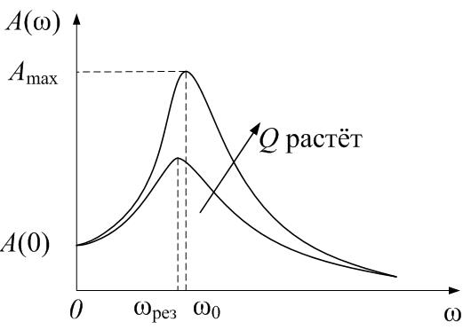
Если $ω=0$, то статическое смещение $A(0)=\frac{f_{0}}{ω_{0}^{2}}$. При $ω→∞$ $A→0$.
Рис.4.14
Явление резкого возрастания амплитуды вынужденных колебаний при приближении частоты вынуждающей силы к частоте собственных колебаний системы (резонансной частоте) называется резонансом. Найдём резонансную частоту. Амплитуда максимальна, если подкоренное выражение в знаменателе (4.40) минимально, то есть
$\frac{d}{dω}\left\{{\left(ω_{0}^{2}−ω^{2}\right)}^{2}+4β^{2}ω^{2}\right\}=0$;
$2\left(ω_{0}^{2}−ω^{2}\right)⋅\left(−2ω\right)+4β^{2}2ω=0$; (4.42)
$−\left(ω_{0}^{2}−ω^{2}\right)+2β^{2}=0$;
откуда
$ω_{\text{рез}\text{.}}=\sqrt{ω_{0}^{2}−2β^{2}}$. (4.43)
Значение $ω=0$ – тоже решение уравнения (4.42), но это – минимум. Если же выполняется (4.43), амплитуда вынужденных колебаний максимальна и равна
$A_{\text{max}}=\frac{f_{0}}{\sqrt{4β^{2}\left(β^{2}+ω_{0}^{2}\right)}}$ . При условии малости затухания ($β\text{<<}ω_{0}$):
$ω_{\text{рез}\text{.}}≈ω_{0}$;
$A_{\text{max}}≈\frac{f_{0}}{2{\text{βω}}_{0}}=\frac{f_{0}⋅Q}{ω_{0}^{2}}$. (4.44)

8. Упругие волны. Основные понятия
Колебания, возбуждаемые в какой-либо точке среды, могут в ней распространяться дальше, так как частицы среды взаимодействуют друг с другом.
Определение: волна – это процесс распространения колебаний, периодический во времени и пространстве.
Природа волн может быть различной (упругие, электрические, электромагнитные…), но закономерности волновых процессов, физически различных, математически описываются одинаково.
В продольной волне колебания происходят параллельно направлению распространения волны; в поперечной – перпендикулярно. При распространении продольной упругой волны происходит деформация сжатия-растяжения; поперечной – сдвига. Деформация сдвига вызывает возникновение упругих сил только в твёрдых телах $⇒$ поперечные волны возможны только в твёрдых телах; а продольные – и в твёрдых, и в жидких, и в газах.
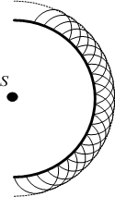
Волновой фронт – совокупность точек, до которых дошла волна в данный момент времени. Волновой фронт может быть сферический, плоский. Луч – направление распространения волны. В изотропной среде луч перпендикулярен волновому фронту.
Рис.4.15
Принцип Гюйгенса (объясняет процесс распространения волн): любая точка волнового фронта является точечным источником вторичных сферических волн.
При распространении упругих волн в среде любая частица колеблется около своего положения равновесия. Переноса частиц среды не происходит. Волной переносится энергия. Все частицы колеблются с одинаковой частотой, определяемой частотой источника.
Колебания любой новой частицы, захваченной волновым процессом, отстают по фазе от колебаний предыдущей частицы. Скорость перемещения фиксированной фазы называется фазовой скоростью $v$.
Пусть в точке с координатой $x=0$ (рис.4.16) величина $S$ колеблется по закону:
$S=A\text{cos}\left(ω⋅t\right)$. (4.45)
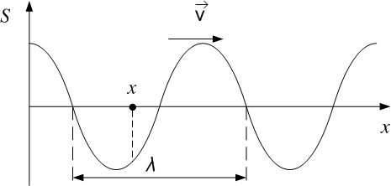
Для любой другой точки с координатой x запаздывание по фазе будет определяться временем запаздывания (в течение этого времени волна дойдёт до точки x):
Рис.4.16
$τ=\frac{x}{v}$.
Заменив в (4.45) переменную $t$ на $t−τ$, получим уравнение плоской волны для точки x:
$S\left(x,t\right)=A\text{cos}\left(ω⋅\left(t−τ\right)\right)=A\text{cos}\left(ω⋅\left(t−\frac{x}{v}\right)\right)=A\text{cos}\left(ω⋅t−\frac{ω}{v}x\right)$;
$S\left(x,t\right)=A\text{cos}\left(ω⋅t−k⋅x\right)$, (4.46)
где $k$ – волновой вектор (волновое число):
$k=\frac{ω}{v}$. (4.47)
Определение: длина волны $λ$ – это расстояние, на которое распространяется волна за время, равное периоду:
$λ=v⋅T$. (4.48)
Или: $λ$ – это минимальное расстояние между двумя точками, которые колеблются в одинаковой фазе (рис.4.16).
Из (4.47) и (4.48):
$k=\frac{ω}{v}=\frac{2π}{T⋅v}=\frac{2π}{λ}$. (4.49)
Поскольку фаза $ϕ=ω⋅t−k⋅x$, то $\frac{∂ϕ}{∂t}=ω$ - характеризует быстроту изменения фазы во времени; $\frac{∂ϕ}{∂x}=−k$ - характеризует быстроту изменения фазы в пространстве.
Найдём скорость перемещения постоянной фазы (фазовую скорость); для этого положим
$ϕ=ω⋅t−k⋅x=\text{const}$,
тогда
$dϕ=0=ω⋅\text{dt}−k⋅\text{dx}$,
откуда
$v_{ф}=\frac{\text{dx}}{\text{dt}}=\frac{ω}{k}$.

9. Дифференциальное уравнение волны
Получим дифференциальное уравнение волны; для этого найдём производные (4.46):
$\frac{∂^{2}S}{∂t^{2}}=−ω^{2}A\text{cos}\left(ω⋅t−k⋅x\right)$;
$\frac{∂^{2}S}{∂x^{2}}=−\frac{ω^{2}}{v^{2}}A\text{cos}\left(ω⋅t−k⋅x\right)$;
откуда
$\frac{∂^{2}S}{∂x^{2}}=\frac{1}{v^{2}}\frac{∂^{2}S}{∂t^{2}}$. (4.50)
Это уравнение волны, распространяющейся вдоль оси OX. Более общее уравнение такое:
$ΔS=\frac{1}{v^{2}}\frac{∂^{2}S}{∂t^{2}}$, (4.51)
где $Δ=\frac{∂^{2}}{∂x^{2}}+\frac{∂^{2}}{∂y^{2}}+\frac{∂^{2}}{∂z^{2}}$ – оператор Лапласа; $ΔS=\frac{∂^{2}S}{∂x^{2}}+\frac{∂^{2}S}{∂y^{2}}+\frac{∂^{2}S}{∂z^{2}}$. Волновому уравнению (4.51) удовлетворяет не только решение (4.46) – плоская волна, распространяющаяся вдоль положительного направления оси OX, но и (4.52) – волна бежит в отрицательном направлении оси OX; (4.53) – общий случай плоской волны; (4.54) – сферическая волна:
$S\left(x,t\right)=A\text{cos}\left(ω⋅t+k⋅x\right)$; (4.52)
$S\left(\vec{r},t\right)=A\text{cos}\left(ω⋅t−\vec{k}⋅\vec{r}\right)$; (4.53)
$S\left(\vec{r},t\right)=\frac{A_{0}}{r}\text{cos}\left(ω⋅t−\vec{k}⋅\vec{r}\right)$. (4.54)

10. Стоячие волны
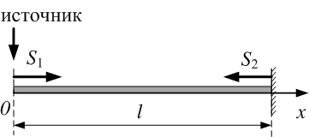
Пусть стержень длиной $l$ закреплён у правого конца ($x=l$). На левом конце ($x=0$) – источник упругих колебаний (рис.4.17), описываемых уравнением:
Рис.4.17
$S_{1}=A\text{sin}\left(ω⋅t\right)$. (4.55)
Волна, добежав до правого закреплённого конца стержня, отражается и бежит в обратном направлении, отставая по фазе от первичной на $α=2\text{kl}−π$ ($2l$– путь волны по стержню и обратно; $π$– потеря полдлины волны при отражении):
$S_{2}=A\text{sin}\left(ω⋅t+\text{kx}−α\right)$. (4.55)
Результирующая волна:
$S=S_{1}+S_{2}=2A\text{cos}\left(\text{kx}−\frac{α}{2}\right)\text{sin}\left(ω⋅t−\frac{α}{2}\right)$. (4.56)
Переменные $x$ и $t$ разделились $⇒$ это стоячая волна. Она не переносит энергии. Все точки колеблются в одной фазе, только с различной амплитудой, зависящей от координаты $x$:
$A_{\text{ст}\text{.}}=2A⋅\left|\text{cos}\left(\text{kx}−\frac{α}{2}\right)\right|$. (4.57)
Найдём узлы стоячей волны, то есть точки, где амплитуда равна нулю:
$A_{\text{ст}\text{.}}=2A⋅\left|\text{cos}\left(\text{kx}−\frac{α}{2}\right)\right|=0$ $⇒$
$\text{kx}−\frac{α}{2}=\frac{π}{2}+π⋅n$ ($n$– целое) $⇒$
$\text{kx}−\frac{2\text{kl}−π}{2}=\frac{π}{2}+π⋅n$ $⇒$
Рис.4.17
$\text{kx}−\text{kl}=π⋅n$ $⇒$
$k\left(x−l\right)=π⋅n$ $⇒$
$\frac{2π}{λ}\left(x−l\right)=π⋅n$ $⇒$
$\left(x−l\right)=\frac{λ}{2}⋅n=λ_{\text{ст}\text{.}}⋅n$. (4.58)
Выражение (4.58) означает, что узлы стоячей волны расположены на расстоянии, кратном длине стоячей волны $λ_{\text{ст}\text{.}}=\frac{λ}{2}$, от закреплённого конца стержня. Если второй конец свободен, там будет пучность (максимум) стоячей волны, и на длине стержня будет укладываться полуцелое число длин стоячих волн (рис.4.18, а):
$l=λ_{\text{ст}\text{.}}⋅\left(n+\frac{1}{2}\right)$;
а если второй конец закреплён, то целое (рис.4.18,b):
$l=λ_{\text{ст}\text{.}}⋅n$.

$\begin{aligned}l=\frac{λ}{2}⋅n+\frac{λ}{4}=λ_{\text{ст}\text{.}}⋅\left(n+\frac{1}{2}\right), \\ n=0,1,2,\text{.}\text{.}\text{.}\end{aligned}$ $\begin{aligned}l=\frac{λ}{2}⋅n=λ_{\text{ст}\text{.}}⋅n, \\ n=1,2, 3\text{.}\text{.}\text{.}\end{aligned}$
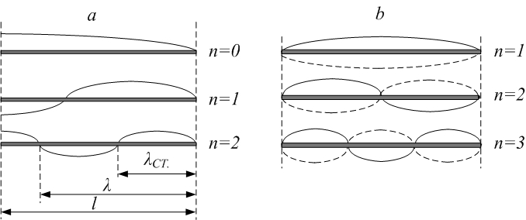
Рис.4.18

11. Скорость упругих волн
Скорость продольных волн в упругой среде
$v_{||}=\sqrt{\frac{E}{ρ}}$; (4.59)
скорость поперечных волн в упругой среде

$v_{}=\sqrt{\frac{G}{ρ}}$; (4.60)
скорость распространения волн по натянутой струне

$v_{\text{струна}}=\sqrt{\frac{F}{ρ⋅S}}$. (4.61)
Здесь $ρ$ – плотность, $E$ – модуль Юнга, $G$ – модуль сдвига, $F$ – сила натяжения струны, $S$ – её сечение.
Найдём скорость звука в газе, исходя из (4.59). По закону Гука для упругой среды $σ=−Eε$. Здесь механическое напряжение можно интерпретировать как дополнительное давление, возникающее при распространении волны:
$σ=Δp=\frac{F}{S}$,
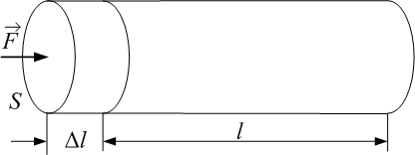
а относительная деформация столба газа $ε=\frac{Δl}{l}=\frac{ΔV}{V}$ (рис.4.19). Тогда
Рис.4.19
$\text{dp}=−E\frac{\text{dV}}{V}$. (4.62)
Процесс можно считать адиабатическим (при достаточно больших частотах звука), тогда состояние газа подчиняется уравнению Пуассона: ${\text{pV}}^{γ}=\text{const}$. Полный дифференциал константы есть ноль, поэтому $d\left({\text{pV}}^{γ}\right)=0$ $⇒$ $\frac{∂}{∂p}\left({\text{pV}}^{γ}\right)\text{dp}+\frac{∂}{∂V}\left({\text{pV}}^{γ}\right)\text{dV}=0$ $⇒$ $V^{γ}\text{dp}+γ⋅{\text{pV}}^{γ−1}\text{dV}=0$ $⇒$ $\text{dp}=−γ⋅p\frac{\text{dV}}{V}$. Сравнив с (4.62), получим:
$E=γ⋅p$. (4.63)
Из уравнения Менделеева-Клапейрона $\text{pV}=\frac{m}{μ}\text{RT}$ получим выражение для плотности газа: $ρ=\frac{m}{V}=\frac{pμ}{\text{RT}}$. Подставим это выражение и (4.63) в (4.59):
$v_{\text{газ}}=\sqrt{\frac{E}{ρ}=}\sqrt{\frac{γ⋅p}{pμ\text{RT}}}=\sqrt{\frac{γ\text{RT}}{μ}}$.
$v_{\text{газ}}=\sqrt{\frac{γ\text{RT}}{μ}}$. (4.64)

12. Энергия волны. Групповая скорость. Вектор плотности потока энергии (вектор Умова). Интенсивность волны
Энергия упругой волны $S=A\text{cos}\left(ω⋅t−\text{kx}\right)$складывается из кинетической энергии колеблющихся частиц среды и потенциальной энергии упругой деформации:
$W=W_{\text{кин}\text{.}}+W_{\text{пот}\text{.}}$.
Для объёмной плотности энергии $w=\frac{W}{V}$:
$w=w_{\text{кин}\text{.}}+w_{\text{пот}\text{.}}$.
Объёмная плотности кинетической энергии равна
$w_{\text{кин}\text{.}}=\frac{{mv}_{\text{част}\text{.}}^{2}}{2V}=\frac{ρ⋅v_{\text{част}\text{.}}^{2}}{2}$,
где $v_{\text{част}\text{.}}=\frac{∂S}{∂t}=−ω⋅A\text{sin}\left(ω⋅t−\text{kx}\right)$ – скорость частиц среды. Тогда
$w_{\text{кин}\text{.}}=\frac{ρ⋅v_{\text{част}\text{.}}^{2}}{2}=\frac{ρ⋅ω^{2}A^{2}}{2}{\text{sin}}^{2}\left(ω⋅t−\text{kx}\right)$. (4.65)
Оъёмную плотность потенциальной энергии упругой деформации можно выразить через модуль Юнга среды и относительную деформацию (рис.4.19):
$w_{\text{пот}\text{.}}=\frac{E⋅ε^{2}}{2}$.
Относительную деформацию можно записать как
$ε=\frac{Δl}{l}=\frac{∂S}{∂x}=k⋅A\text{sin}\left(ω⋅t−\text{kx}\right)$, тогда
$w_{\text{пот}\text{.}}=\frac{E⋅ε^{2}}{2}=\frac{E⋅k^{2}A^{2}}{2}{\text{sin}}^{2}\left(ω⋅t−\text{kx}\right)$.
Из (4.59) модуль Юнга $E=ρ⋅v^{2}$, а волновое число (волновой вектор) $k=\frac{ω}{v}$; тогда $w_{\text{пот}\text{.}}=\frac{ρ⋅v^{2}⋅{\left(\frac{ω}{v}\right)}^{2}A^{2}}{2}{\text{sin}}^{2}\left(ω⋅t−\text{kx}\right)$;
$w_{\text{пот}\text{.}}=\frac{ρ⋅ω^{2}A^{2}}{2}{\text{sin}}^{2}\left(ω⋅t−\text{kx}\right)$. (4.66)
Сравнение (4.65) и (4.66) показывает, что $w_{\text{пот}\text{.}}=w_{\text{кин}\text{.}}$. Объёмная плотность полной энергии
$w=2w_{\text{пот}\text{.}}=2w_{\text{кин}\text{.}}=ρ⋅ω^{2}A^{2}{\text{sin}}^{2}\left(ω⋅t−\text{kx}\right)$. (4.67)
Точки с максимальным значением объёмной плотности энергии, равным $w_{\text{max}}=ρ⋅ω^{2}A^{2}$, перемещаются в пространстве со скоростью $v=\frac{ω}{k}$. Это – групповая скорость $v_{г\text{.}}$, то есть скорость переноса энергии. Или: групповая скорость – скорость перемещения точек, соответствующих максимальной плотности энергии. Для рассмотренной монохроматической волны она оказалась равной фазовой скорости.
Если фазовая скорость волны зависит от частоты: $v=f\left(ν\right)$ (диспергирующая среда), то $v_{г\text{.}}≠v_{ф\text{.}}$. Возможны случаи как $v_{г\text{.}}>v_{ф\text{.}}$,так и $v_{г\text{.}}<v_{ф\text{.}}$. Для электромагнитных волн возможно даже $v_{ф\text{.}}>C$ - скорости света в вакууме, поскольку фазовая скорость не связана с переносом энергии (или информации). Однако всегда $v_{г\text{.}}≤C$ - нельзя передавать энергию или информацию быстрее скорости света в вакууме.
Групповая скорость – скорость перемещения центра волнового пакета (рис.4.20).
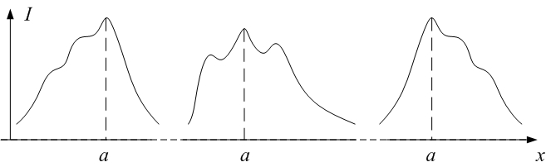
Волновой пакет – группа близких по волновым числам и по частотам монохроматических волн. Их амплитуды и фазы таковы, что в любой момент времени их сложение даёт ограниченный в пространстве одиночный импульс. Если нет дисперсии ($v≠f\left(ν\right)$), волновой пакет сохраняет свою форму в процессе распространения. При наличии дисперсии пакет деформируется: одни монохроматические составляющие распространяются быстрее, другие - медленнее. Групповая скорость – скорость перемещения точки a (см. рис.4.20) с максимальной плотностью энергии (максимальной амплитудой). В этой точке должны совпадать фазы всех монохроматических составляющих (условие максимума при наложении волн), то есть фаза не зависит от волнового числа:
Рис.4.20
$\frac{dϕ}{\text{dk}}=0$; $ϕ=ω⋅t−\text{kx}$ $⇒$ $\frac{dϕ}{\text{dk}}=t\frac{dω}{\text{dk}}−x=0$ $⇒$ $\frac{x}{t}≡v_{г\text{.}}=\frac{dω}{\text{dk}}$, в отличие от фазовой скорости, равной $v_{ф\text{.}}=\frac{ω}{k}$. Поскольку $ω=v_{ф\text{.}}⋅k$, то
$$\begin{aligned}v_{г\text{.}}=\frac{dω}{\text{dk}}=\frac{d\left(v_{ф\text{.}}⋅k\right)}{\text{dk}}=v_{ф\text{.}}⋅\frac{\text{dk}}{\text{dk}}+k\frac{{dv}_{ф\text{.}}}{\text{dk}}=v_{ф\text{.}}+\frac{2π}{λ}\frac{{dv}_{ф\text{.}}}{d\left(\frac{2π}{λ}\right)}= \\ v_{ф\text{.}}+\frac{2π}{λ}\frac{{dv}_{ф\text{.}}dλ}{d\left(\frac{2π}{λ}\right)dλ}=v_{ф\text{.}}+\frac{2π}{λ}\frac{{dv}_{ф\text{.}}dλ}{\left(−\frac{2π}{λ^{2}}\right)}=v_{ф\text{.}}−λ\frac{{dv}_{ф\text{.}}}{dλ},\end{aligned}$$
поскольку $k=\frac{2π}{λ}$. Итак, групповая скорость связана с фазовой соотношением:
$v_{г\text{.}}=v_{ф\text{.}}−λ\frac{{dv}_{ф\text{.}}}{dλ}$. (4.68)

13. Вектор плотности потока энергии (вектор Умова). Интенсивность волны
Вектор плотности потока энергии численно равен энергии, перенесённой волной за единицу времени через единичную площадку, перпендикулярную лучу (рис.4.21):
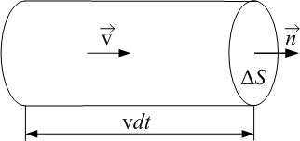
Рис.4.21
$\vec{j}=\frac{\text{dW}}{ΔS⋅\text{dt}}⋅\vec{n}$, (4.69)
где $\vec{n}$ – единичный вектор нормали к площадке. Энергия $\text{dW}$, перенесённая волной, это энергия волны в объёме $\text{dV}=ΔS⋅v⋅\text{dt}$ ($v$– групповая скорость): $\text{dW}=w⋅\text{dV}=w⋅ΔS⋅v⋅\text{dt}$. Тогда $j=\frac{\text{dW}}{ΔS⋅\text{dt}}=\frac{w⋅ΔS⋅v⋅\text{dt}}{ΔS⋅\text{dt}}=w⋅v$, или
$\vec{j}=w⋅\vec{v}$. (4.70)
Поток энергии через площадку $ΔS$(мощность):
$\frac{\text{dW}}{\text{dt}}=\int_{ΔS}{\vec{j}⋅d\vec{S}=}\int_{ΔS}{w\vec{v}⋅d\vec{S}}$.
Интенсивность волны – среднее значение плотности потока энергии:
$I=\left\langle \left|\vec{j}\right|\right\rangle =\left\langle w\right\rangle ⋅v$.
Поскольку среднее значение объёмной плотности энергии из (4.67):
$\left\langle w\right\rangle =\frac{ρ⋅ω^{2}A^{2}}{2}$, (4.71)
то
$I=\frac{ρ⋅ω^{2}A^{2}}{2}⋅v$. (4.72)

13. Элементы акустики
Уровень интенсивности – объективная (энергетическая) характеристика; равна:
$L_{I}=\text{lg}\frac{I}{I_{0}}$ (Бел) ; $L_{I}=\text{10}\text{lg}\frac{I}{I_{0}}$ (дБ, децибел).
Здесь $I_{0}={\text{10}}^{−\text{12}}\frac{\text{Вт}}{м^{2}}$ – порог слышимости на частоте 1000 Гц.
Уровень громкости (громкость) $E$ – субъективная характеристика, учитывающая среднюю чувствительность человеческого уха к звукам разной частоты, выраженный в фонах (фон), на частоте 1000 Гц совпадает с уровнем интенсивности, выраженным в децибелах:
$E(\text{фон})=L_{I}(\text{дБ})=\text{10}\text{lg}\frac{I}{I_{0}}\text{ при }ν=\text{1000 Гц}$.
То есть, по определению, при $ν={\text{10}}^{3}\text{ Гц}$ шкалы громкости и уровня интенсивности совпадают. Для других частот надо пользоваться кривыми равной громкости (рис.4.22).
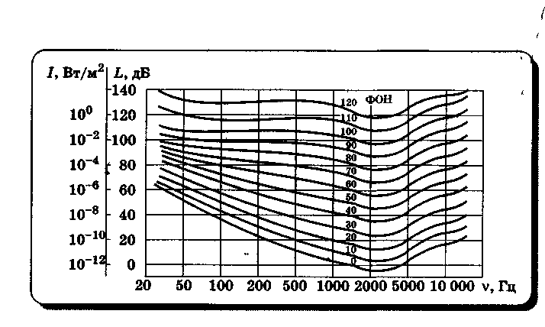
При распространении звуковых волн создаётся избыточное давление; его максимальное значение равно
Рис.4.22
$Δp=\sqrt{2ρ⋅v⋅I}=\text{ρω}⋅v⋅A$.
Уровень избыточного звукового давления
$L_{p}(\text{дБ})=\text{20}\text{lg}\frac{Δp}{{Δp}_{0}}$.
Волновое сопротивление среды:
$Z=ρ⋅v$.
Коэффициенты проникновения $β$ и отражения $r$ на границе раздела зависят от соотношения волнового сопротивления двух сред:
$β=\frac{4\frac{Z_{1}}{Z_{2}}}{{\left(\frac{Z_{1}}{Z_{2}}+1\right)}^{2}}$; $r={\left(\frac{Z_{2}−Z_{1}}{Z_{2}+Z_{1}}\right)}^{2}$.
По закону сохранения энергии $β+r=1$.

14. Эффект Доплера для звуковых волн
Эффект Доплера – изменение наблюдаемой частоты волны при относительном движении источника и/или наблюдателя. Рассматривается случай, когда скорости источника $v_{и}$ и наблюдателя $v_{н}$ меньше скорости звука $v$в данной среде: $v_{и}<v$; $v_{н}<v$. Частота излучения источника $ν_{0}$.
а) Пусть источник покоится; наблюдатель движется к источнику (рис.4.23).
Длина волны звука $λ_{0}=\frac{v}{ν_{0}}$. Период колебаний, который воспринимает наблюдатель, это время между прохождением мимо наблюдателя двух последовательных гребней волны:
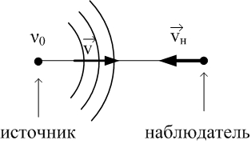
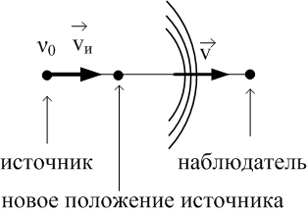
Рис.4.23
Рис.4.24

$T=\frac{λ_{0}}{v+v_{н}}$; $T_{0}=\frac{1}{ν_{0}}=\frac{λ_{0}}{v}$ $⇒$ $ν=\frac{1}{T}=\frac{v+v_{н}}{λ_{0}}=\frac{v+v_{н}}{vν_{0}}=ν_{0}⋅\frac{v+v_{н}}{v}$.
$ν=ν_{0}⋅\frac{v+v_{н}}{v}$. (4.73)
Если наблюдатель движется от источника, то $T=\frac{λ_{0}}{v−v_{н}}$, и
$ν=ν_{0}⋅\frac{v−v_{н}}{v}$. (4.74)
б) Пусть источник движется к наблюдателю; наблюдатель покоится. В этом случае изменится длина волны: волны «нагоняют» друг друга за один период на расстояние $v_{и}⋅T_{0}$ (рис.4.24).
$λ=λ_{0}−v_{и}⋅T_{0}=\frac{v}{ν_{0}}−\frac{v_{и}}{ν_{0}}=\frac{v−v_{и}}{ν_{0}}$.
Поскольку $λ=\frac{v}{ν}$, то $\frac{v−v_{и}}{ν_{0}}=\frac{v}{ν}$, и
$ν=ν_{0}⋅\frac{v}{v−v_{и}}$. (4.75)
Наконец, пусть источник движется от неподвижного наблюдателя. Гребни волн, которые проходят мимо наблюдателя, становятся реже: $λ=λ_{0}+v_{и}⋅T_{0}$; следовательно,
$ν=ν_{0}⋅\frac{v}{v+v_{и}}$. (4.76)
Объединим все 4 формулы (4.43)-(4.76):
$ν=ν_{0}⋅\frac{v±v_{н}}{v∓v_{и}}$. (4.77)
Верхние знаки относятся к случаю сближения источника и наблюдателя; нижние – удаления.

